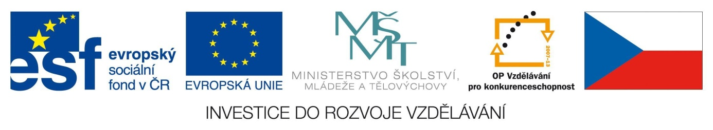
Odpovědi na dotazy k výzvě k předložení nabídek na zakázku malého rozsahu „Zajištění fotografických služeb pro operační program Vzdělávání pro konkurenceschopnost II“ zaslané zájemci o informace:
- DOTAZ: Jedná se o výpočet ceny za 1.1.3 Pořízení a úprava portrétních a skupinových fotografií. Počet fotografování= 10. Počet osob(skupin)=??? (údaj je důležitý pro stanovení celkového počtu vytištěných fotografií).
ODPOVĚĎ: Maximální počet osob/skupin fotografovaných při jedné z 10 seancí je 5.
- DOTAZ: Jake mame uvadet v nabidce DPH? Rovnou 20%, ktere bude platit od noveho roku? A jak se takova vec resi, kdyz dojde k dalsimu zvyseni behem prace na projektech?
ODPOVĚĎ: Uvádějte DPH platnou v období realizace služeb. Výši DPH lze ošetřit ve smlouvě klauzulí, která stanoví, že při zvýšení/snížení zákonem stanovené výše DPH bude k částce bez daně připočítávána právě aktuálně platná DPH. Pro hodnocení nabídkové ceny není výše DPH rozhodující, hodnotí se cena bez DPH.
- DOTAZ: Jak dlouho po skonceni projektu musi byt data ulozena v elektronickych ulozistich, anebo uloziste skonci zaroven s projekty?
ODPOVĚĎ: Vzhledem k tomu, že projekty schválené v programovém období 2007- 2013 poběží až do roku 2015, je ideální stav ten, kdy je přístup k fotografiím v úložišti umožněn až do 31. 12. 2015.

Zpracovala: Mgr. Markéta Zámostná

